福州市晋安区噪声敏感建筑物集中区域

划分方案

晋安区人民政府
2025年6月

前言
为建立健全我区噪声污染防治管理体系，进一步改善和提高声环境质量，依据《中华人民共和国噪声污染防治法》等有关法律、标准和规范，按照《福州市噪声敏感建筑物集中区域划定工作指南（试行）》要求，结合我区实际，制定本方案。

适用范围
本方案适用于福州市中心城区范围内晋安区辖区范围，四至范围为：东与连江县、马尾区，南与台江区和仓山区分别隔光明港和闽江相望，西南、西与鼓楼区毗邻，西北接闽侯县，北侧为晋安区新店镇行政区域边界。总面积117.29平方千米。

划分依据
（1）《中华人民共和国噪声污染防治法》
（2）《“十四五”噪声污染防治行动计划》（环大气〔2023〕1号）
（3）《声环境质量标准》（GB 3096-2008）
（4）《声环境功能区划分技术规范》（GB/T 15190-2014）
（5）《第三次全国国土调查技术规程》（TD/T 1055-2019）
（6）《土地利用现状分类》（GB/T 21010-2017）
（7）《福州市噪声敏感建筑物集中区域划定工作指南（试行）》

划分原则
按照《中华人民共和国噪声污染防治法》第十四条的规定，噪声敏感区域是指用于居住、科学研究、医疗卫生、文化教育、机关团体办公、社会福利等的建筑物为主的区域。本报告划分原则如下：
（1）现状优先。以用地、建筑物分类和分布现状为优先依据，结合国土空间规划和年度国土调查成果等确定噪声敏感建筑物集中区域。
（2）边界清晰。充分利用行政区边界、交通线路、地形边界等划分噪声敏感建筑物集中区域边界。
（3）便于管理。噪声敏感建筑物集中区域划定应便于城市噪声污染防治管理。
（4）适时调整。根据区域城建开发、建筑物实际使用功能调整等情况，适时进行噪声敏感建筑物集中区域调整。

划分结果
按照《福州市噪声敏感建筑物集中区域划定工作指南（试行）》，确定晋安区噪声敏感建筑物集中区域58个，划定结果见附图和附表。

划分说明
1、交通干线划入噪声敏感建筑物集中区域
在晋安区行政区域内，存在两个紧密分布的小区被交通干线分隔成小面积（<0.1km²）区域，将该类交通干线划入集中区域内，此类情况主要出现在DY27、DY28、DY035、DY037。
因现状实际建设情况与三调数据存在差异，结合卫星影像图、走访调查等方式确认实际道路建设情况，以现状道路情况划定单元和集中区边界，此类情况主要出现在JZQ43、JZQ44、JZQ48。
因划定区域内东北侧靠近山体区域面积过大，部分交通干线存在地下部分无法合理切割单元，以交通干线地面延伸段作为单元切割边界。
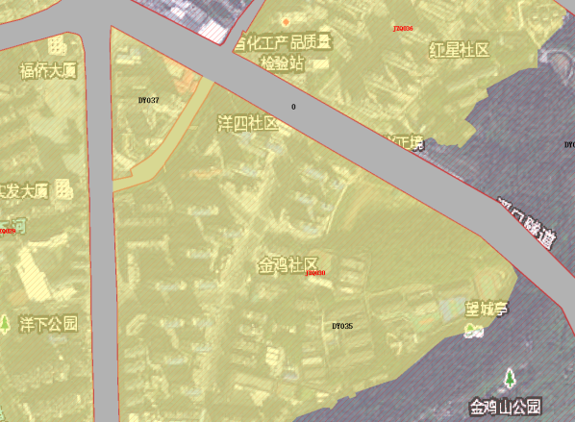 | 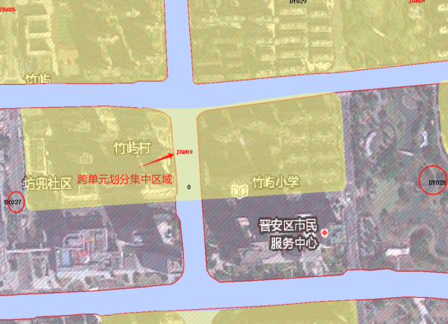
DY35和DY37被沁河南路分隔，在划分集中区域时并入同一敏感建筑物集中区域 | DY27和DY28被安亭路分隔，在划分集中区域时并入同一敏感建筑物集中区域
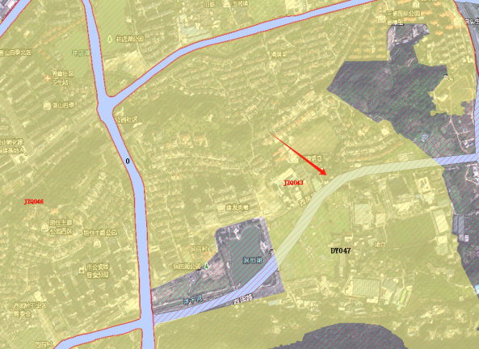 | 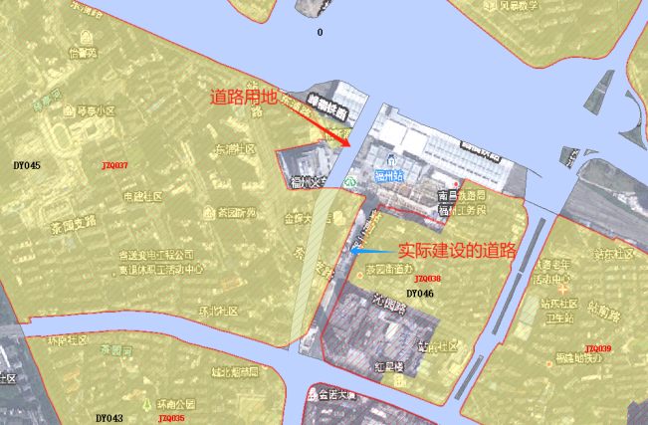
现状无道路，划定单元与划分集中区域时以现状为准 | 现状无道路，划定单元与划分集中区域时以现状为准
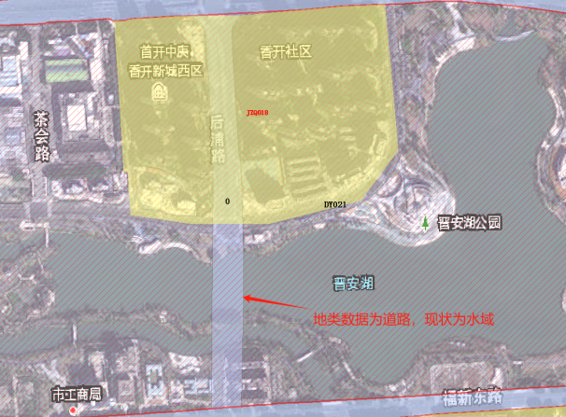 | 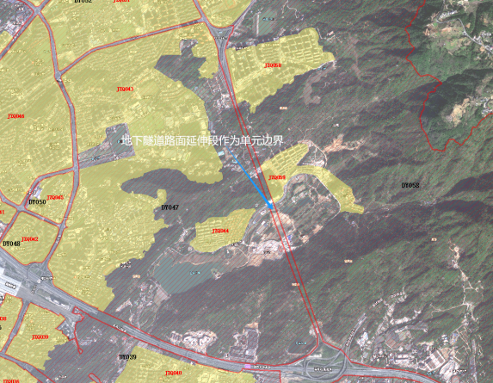
现状无道路，划定单元与划分集中区域时以现状为准 | 道路（地下段）作为单元边界
2、部分地块地类数据与现状情况不一致，以现状为准调整噪声敏感建筑物集中区域
部分区域用地性质与现状实际建筑物性质不符，经调查确定为噪声敏感建筑物区域的，划分为噪声敏感建筑物集中区域。这类情况主要出现在JZQ021、JZQ043、JZQ049等。
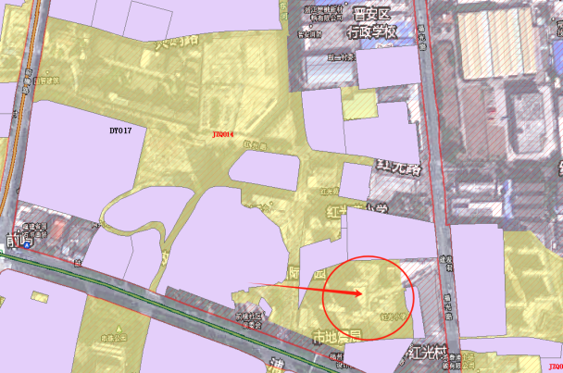 | 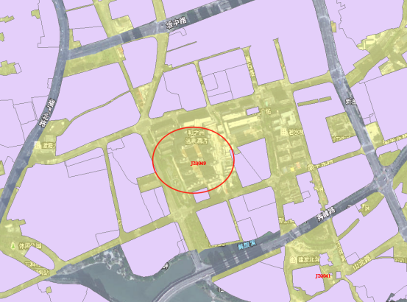
保利云上为敏感建筑物，用地类型为空闲地，划入噪声敏感建筑物集中区域 | 鲁能公馆三期为敏感建筑物，用地类型为工业用地，划入噪声敏感建筑物集中区域
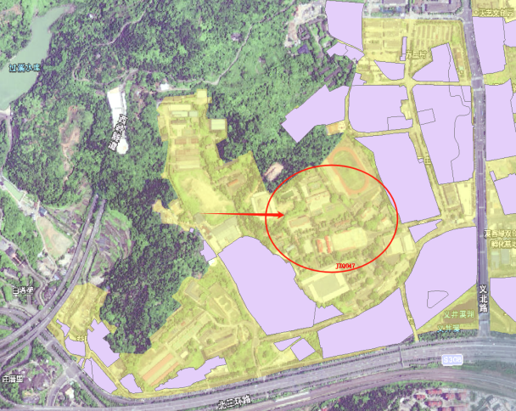 | 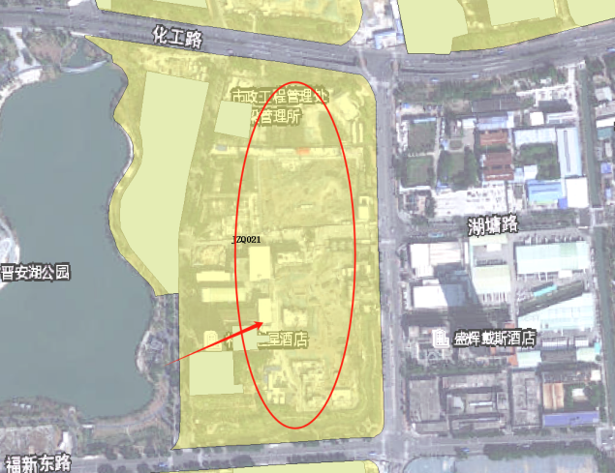
义北路部分区域用地性质为特殊用地，计入地块面积，划入噪声敏感建筑物集中区域 | 晋安湖公园附近区域用地性质为空闲地，拟建设居住小区，计入地块面积，划入噪声敏感建筑物集中区域

管理规定
（1）噪声敏感建筑物集中区域的管理按照《中华人民共和国噪声污染防治法》第十四条、第三十五条、第四十一条、第四十二条、第四十三条、第四十五条、第四十六条、第六十四条、第七十条、第七十四条、第七十七条、第七十八条、第八十二条、第八十八条的规定执行。
（2）噪声敏感建筑物集中区域的噪声污染防治职责分工按照《福州市人民政府办公厅关于进一步明确<中华人民共和国噪声污染防治法>部分条款部门职责分工的通知》执行。
（3）若因建筑物属性、用地性质或规划发生根本变化可实施动态修编，原则上不超过5年调整一次，调整程序参照划分方法执行。
（4）本方案未尽事宜，根据有关法律法规和规章等相关规定执行。
（5）本通知自发布之日起实施，有效期5年。

附图
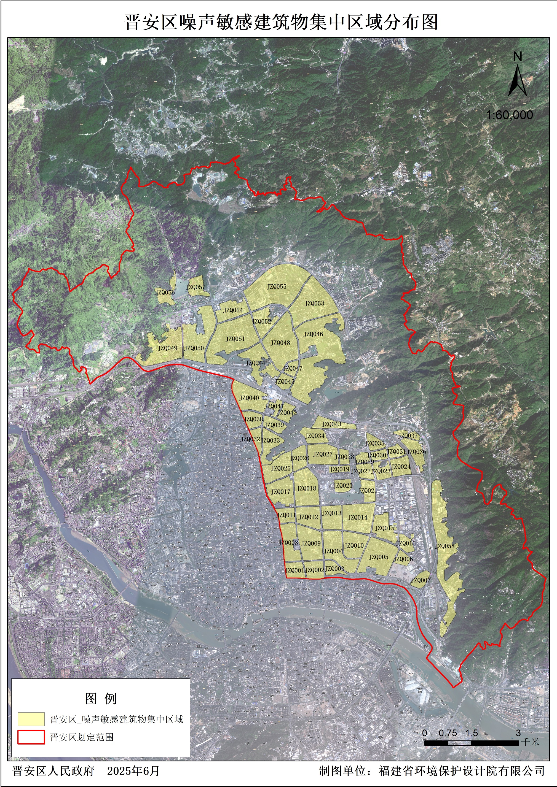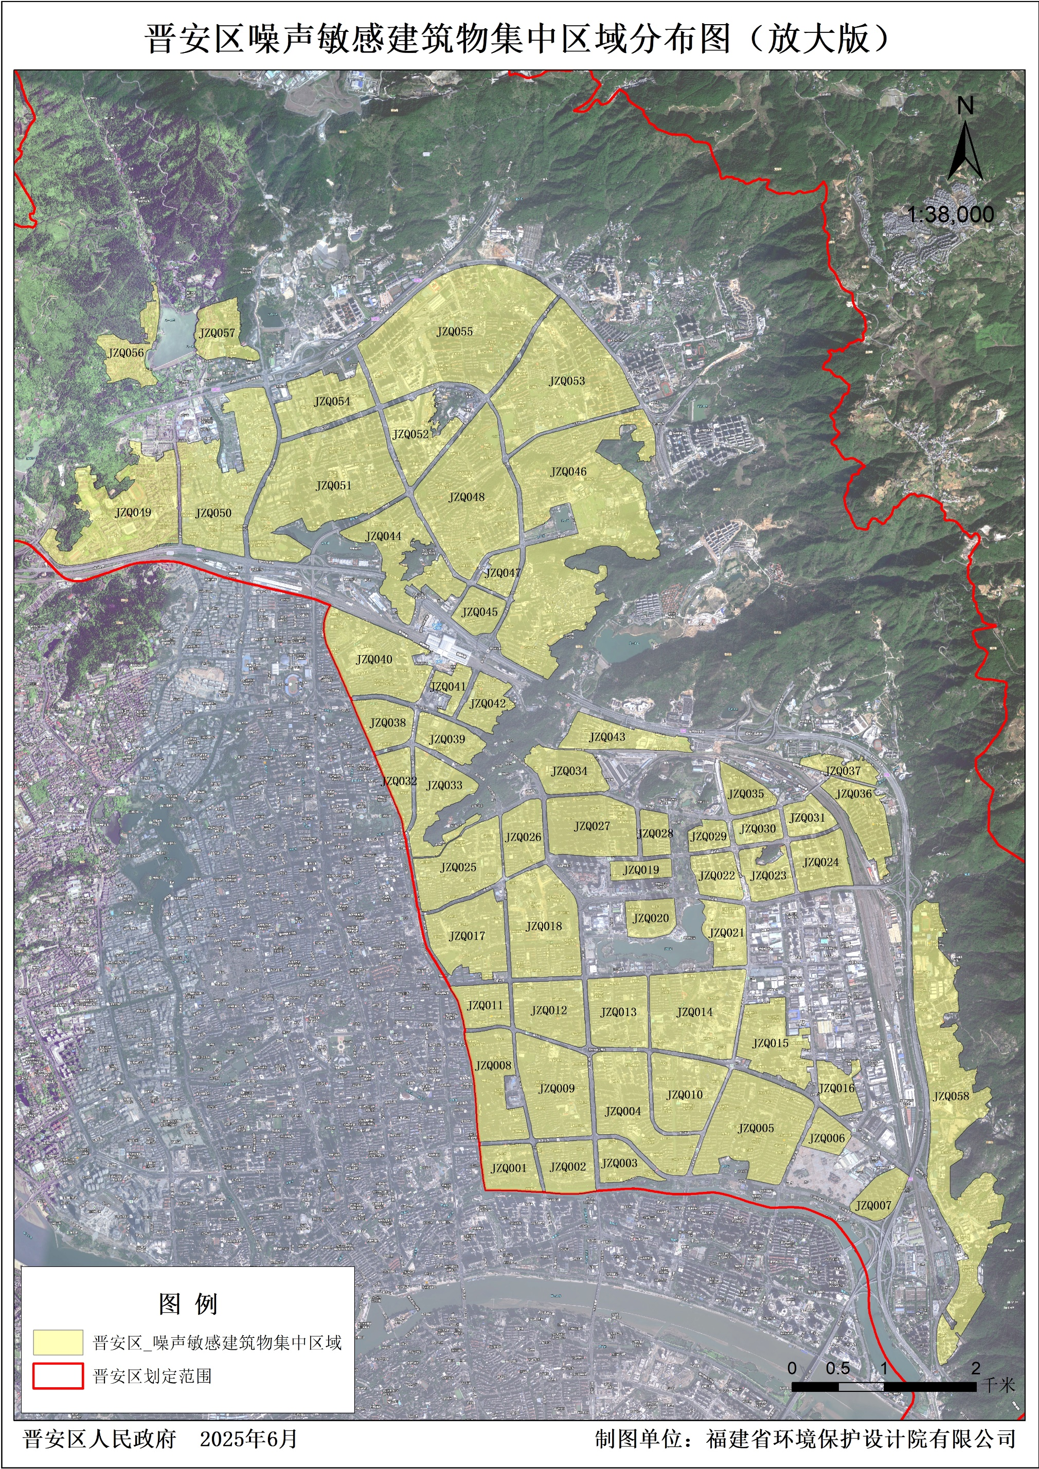

附表
附表1 福州市晋安区噪声敏感建筑物集中区域划分成果统计表
集中区域编号 | 集中区域名称 | 集中区域边界 | 集中区域面积（km²）
JZQ001 | 福州市博物馆区域 | 国货东路→晋安区西侧行政边界→晋安区南侧行政边界→长乐南路 | 0.30
JZQ002 | 首开融侨首融府区域 | 国货东路→长乐南路→晋安区南侧行政边界→连江中路 | 0.33
JZQ003 | 日出东方区域 | 远洋路→连江中路→北光明港路 | 0.22
JZQ004 | 双辉花园区域 | 福马路→连江中路→远洋路→前横南路→连洋西路 | 0.77
JZQ005 | 世纪金辉区域 | 福马路→前横南路→远洋路→水上公园边界（不含水上公园）→远洋路→福光南路 | 1.01
JZQ006 | 上洋小区区域 | 福马路→福光南路→远洋路→连洋路→上洋路→福马路 | 0.17
JZQ007 | 三远佳园区域 | 福马路→磨洋河→远洋路→福州机场高速 | 0.22
JZQ008 | 世欧王庄区域 | 福马路→晋安区西侧行政边界→国货东路→长乐中路→长河路→洪堂路→王庄街→长乐中路 | 0.54
JZQ009 | 福州熙悦花园区域 | 福马路→长乐中路→国货东路→连江中路 | 0.74
JZQ010 | 前屿小学区域 | 福马路→连洋西路→前横南路 | 0.55
JZQ011 | 华映花苑区域 | 福新中路→晋安区西侧行政边界→福马路→长乐北路 | 0.26
JZQ012 | 长福鑫苑区域 | 福新中路→长乐北路→福马路→连江北路 | 0.48
JZQ013 | 龙祥大厦区域 | 福新东路→连江北路→福马路→后浦路 | 0.49
JZQ014 | 鼓山中心小学区域 | 福新东路→后浦路→福马路→前横路 | 0.87
JZQ015 | 中辉新苑区域 | 后屿路→福建警官职业学院北侧边界→前横路→中建小区南侧边界→鼓山镇政府西侧边界→福马路→恒宇国际公园南侧边界→保利云上南侧边界→梓林路→红光小学东侧边界→福兴妇产医院东侧边界→红光苑小学东侧边界→中国晋安区委党校边界→双福路 | 0.51
JZQ016 | 鼓山大景城区域 | 福光路→福马路→埠兴支路→鼓山大景城东侧边界→樟林路→福兴大道→福州福兴经济开发区南侧边界 | 0.22
JZQ017 | 桂榕雅居区域 | 塔头路→晋安中路→福兴支路→福建新华印刷厂生活区西侧及南侧边界→鸿雁巷→福新中路→新华巷→远景豪庭南侧边界→长乐北路 | 0.62
JZQ018 | 福州市晋安第五中心小学区域 | 塔头路→长乐北路→福新中路→连江北路 | 0.84
JZQ019 | 金府大院区域 | 横屿路→竹屿路→洋头尾路→潭桥路 | 0.14
JZQ020 | 龙湖天耀区域 | 化工路→茶韵巷→茶香路 | 0.21
JZQ021 | 福州市少儿图书馆区域 | 化工路→晋安湖边界→龙安路→福新东路→前横路 | 0.29
JZQ022 | 景湖家园区域 | 横屿路→鹭亭路→化工路→前横北路 | 0.23
JZQ023 | 世茂云潮区域 | 横屿路→前横北路→化工路→东峰路→横屿山公园边界（不含横屿山公园） | 0.25
JZQ024 | 龙湖观宸区域 | 横屿路→东峰路→化工路→福马铁路 | 0.34
JZQ025 | 地质大院小区区域 | 金鸡山路→晋安北路→塔头路→三八路 | 0.60
JZQ026 | 九龙城区域 | 湖东东路→三八路→塔头路→连江北路 | 0.31
JZQ027 | 保利香槟国际区域 | 鹤林路→连江北路→横屿路→安亭路 | 0.60
JZQ028 | 融信后海区域 | 鹤林路→安亭路→横屿路→潭桥路 | 0.15
JZQ029 | 保利和光尘樾区域 | 鹤林路→板桥路→建发养云西北侧边界→横屿路→前横北路 | 0.13
JZQ030 | 福州蓝光里区域 | 鹤林路→前横北路→横屿路→东峰路 | 0.16
JZQ031 | 福建省儿童医院区域 | 鹤林路→东峰路→横屿路→福马铁路 | 0.18
JZQ032 | 罗马假日花园区域 | 华林路→晋安区西侧行政边界→六一北路 | 0.20
JZQ033 | 福州公安公寓区域 | 夏莲路→六一北路→金鸡山路→天水园东北侧边界及其延伸线→天水园北侧山体边界线（不含山体）→夏莲路 | 0.45
JZQ034 | 鹤林新城区域 | 福马铁路→福马铁路隧道入口西南侧山体边界→连江北路→鹤林路→众恒花园东侧边界 | 0.35
JZQ035 | 潭桥佳园区域 | 牛岗山支路→前横北路→鹤林路 | 0.21
JZQ036 | 东山新苑区域 | 福平铁路→鹤林路东北侧延伸道路→后溪路→后溪路东侧小区边界→狮峰路 | 0.37
JZQ037 | 潭园小学区域 | 潭园小学北侧边界→凤坂二支河河岸→福平铁路→磨洋河西侧居民楼边界→福州机场高速南侧居民区建筑边界 | 0.16
JZQ038 | 锦绣福城区域 | 北二环中路→晋安区西侧行政边界→华林路→六一北路 | 0.27
JZQ039 | 揽月新苑区域 | 北二环东路→六一北路→夏莲路→第八医院住院部东侧边界 | 0.26
JZQ040 | 琴亭小区区域 | 东浦路→晋安区西侧行政边界→北二环中路→华林路→站前路→站西路→兴达花园南侧边界 | 0.76
JZQ041 | 铁建大院区域 | 站东路→福州站南广场东侧边界→站前路→华林路→沁园路→福州汽车北站东南侧边界→北二环东路→沁河路 | 0.13
JZQ042 | 晋安区第三中心小学区域 | 站东路→沁河路→北二环东路→晋安区第三中心小学东南侧山体边界→晋安区第三中心小学东北侧边界 | 0.24
JZQ043 | 登云小学区域 | 登云溪河岸→福马铁路→登云小学南侧道路→钻机配件厂西侧边界→福州机场高速 | 0.34
JZQ044 | 福建海洋职业技术学校区域 | 秀峰路→西井支路→西井路→福州机场高速隧道入口及其西南向切线延伸线→凤山新村西南侧边界线→碧桂园融侨时代城边界线→福州机场高速隧道出口及其西北向切线延伸线→地勘院宿舍南侧边界线→祥园新苑南侧及东侧边界线→琴亭小学西南侧边界线→西园支路→西园路→玄南岭路→罗汉山山体边界（不含罗汉山）→玄南岭路 | 0.65
JZQ045 | 西园新苑区域 | 玄南岭路→西园路→福州机场高速→涧田路 | 0.20
JZQ046 | 玫瑰华庭区域 | 山北路→涧田路→主题公园小学南侧道路→涧山巷→西园路→涧田路→福州机场高速→桂山公寓东侧山体边界→新店外环路 | 2.63
JZQ047 | 后山村幸福院区域 | 西园路→双安中学西南侧边界→玄南岭路→涧田路 | 0.15
JZQ048 | 香榭丽景区域 | 秀峰路→玄南岭路→西园路→涧田路 | 1.28
JZQ049 | 赤星新苑区域 | 赤星村南侧边界（不含赤星村）→猫岭路以北居民区边界→猫岭路西向延伸线至山体边界→福州机场高速→西庄路 | 1.08
JZQ050 | 新店中心小学区域 | 健康工业园以南居民区边界→西庄路→福州机场高速→福飞北路→新店古城遗址公园边界（不含新店古城遗址公园）→新店溪河岸线 | 1.15
JZQ051 | 福州鲁能公馆三期区域 | 坂中路→福飞北路→福州机场高速→琴亭湖边界（不含琴亭湖）→秀峰路→厦坊路 | 1.57
JZQ052 | 新榕金岚秀山区域 | 坂中路→厦坊路→秀峰路→绿城柳岸晓风区域北侧山体边界 | 0.44
JZQ053 | 世纪庄园区域 | 秀峰路→涧田路→山北路→杨廷路 | 1.38
JZQ054 | 融信澜天区域 | 审知路→西垅佳园西侧边界→战坂路→福飞北路→坂中路→厦坊路→坂中综合楼西侧边界→战坂路→晋安区第三实验小学东侧及北侧边界→审知路 | 0.50
JZQ055 | 秀山中学区域 | 审知路→厦坊路→坂中路→秀峰路 | 2.00
JZQ056 | 翠湖山庄区域 | 赤桥溪河道以西建筑物边界→林产品质量检测中心以西山体边界→翠湖山庄边界→八一水库西侧边界 | 0.31
JZQ057 | 福州神康医院区域 | 古松花园、古榕花园北侧边界→八一水库东侧边界→蓝盾路→福飞北路→古松花园东侧边界 | 0.31
JZQ058 | 埠兴新苑区域 | 福建理工大学鳝溪校区北侧及西侧边界→福州机场高速→洋里新苑南侧边界→洋里新苑东侧山体边界及其东北向石鼓琴湾延伸线→石鼓琴湾东侧山体边界→福建理工大学鳝溪校区东侧边界 | 1.98

附件
